"Медициналық қызметке лицензия беру" мемлекеттік көрсетілетін қызмет регламентін бекіту туралы
Күшін жойған
Батыс Қазақстан облысы әкімдігінің 2015 жылғы 8 қыркүйектегі № 254 қаулысы. Батыс Қазақстан облысының Әділет департаментінде 2015 жылғы 7 қазанда № 4076 болып тіркелді. Күші жойылды - Батыс Қазақстан облысы әкімдігінің 2020 жылғы 20 сәуірдегі № 75 қаулысымен

Ескерту. Күші жойылды - Батыс Қазақстан облысы әкімдігінің 20.04.2020 № 75 қаулысымен (алғашқы ресми жарияланған күнінен бастап қолданысқа енгізіледі).
"Қазақстан Республикасындағы жергілікті мемлекеттік басқару және өзін-өзі басқару туралы" 2001 жылғы 23 қаңтардағы, "Мемлекеттік көрсетілетін қызметтер туралы" 2013 жылғы 15 сәуірдегі Қазақстан Республикасының Заңдарын басшылыққа ала отырып, Батыс Қазақстан облысының әкімдігі ҚАУЛЫ ЕТЕДІ:
1. Қоса беріліп отырған "Медициналық қызметке лицензия беру" мемлекеттік көрсетілетін қызмет регламенті бекітілсін.
2. 2014 жылғы 30 қыркүйектегі № 256 "Медициналық қызметке лицензия беру, қайта ресімдеу, лицензияның телнұсқасын беру" мемлекеттік көрсетілетін қызмет регламентін бекіту туралы" (Нормативтік құқықтық актілерді мемлекеттік тіркеу тізілімінде № 3685 тіркелген, 2014 жылғы 22 қарашадағы "Орал өңірі" және "Приуралье" газеттерінде жарияланған) Батыс Қазақстан облысы әкімдігі қаулысының күші жойылды деп танылсын.
3. "Батыс Қазақстан облысының денсаулық сақтау басқармасы" мемлекеттік мекемесі (Қ. М. Ирменов) осы қаулының әділет органдарында мемлекеттік тіркелуін, "Әділет" ақпараттық-құқықтық жүйесінде және бұқаралық ақпарат құралдарында оның ресми жариялануын қамтамасыз етсін.
4. Осы қаулының орындалуын бақылау Батыс Қазақстан облысы әкімінің орынбасары Б. М. Мәкенге жүктелсін.
5. Осы қаулы алғашқы ресми жарияланған күнінен кейін күнтізбелік он күн өткен соң қолданысқа енгізіледі.
Облыс әкімі | Н. Ноғаев
2015 жылғы 8 қыркүйектегі
№ 254 Батыс Қазақстан облысы
әкімдігінің қаулысымен
бекітілген
"Медициналық қызметке лицензия беру"
мемлекеттік көрсетілетін қызмет регламенті
Ескерту. Регламент жаңа редакцияда – Батыс Қазақстан облысы әкімдігінің 07.06.2018 № 139 қаулысымен (алғашқы ресми жарияланған күнінен кейін күнтізбелік он күн өткен соң қолданысқа енгізіледі).
1. Жалпы ережелер
1. "Медициналық қызметке лицензия беру" мемлекеттік көрсетілетін қызметін (бұдан әрі - мемлекеттік көрсетілетін қызмет) Орал қаласы, Достық-Дружба даңғылы, 201 үй мекенжайында орналасқан "Батыс Қазақстан облысының денсаулық сақтау басқармасы" мемлекеттік мекемесі (бұдан әрі - көрсетілетін қызметті беруші) Қазақстан Республикасы Денсаулық сақтау және әлеуметтік даму министрінің 2015 жылғы 28 сәуірдегі №294 "Медициналық қызмет саласындағы мемлекеттік көрсетілетін қызметтер стандарттарын бекіту туралы" бұйрығымен (Қазақстан Республикасының Әділет министрлігінде 2015 жылғы 16 маусымда №11356 тіркелді) бекітілген "Медициналық қызметке лицензия беру" мемлекеттік көрсетілетін қызмет стандартына (бұдан әрі - Стандарт) сәйкес көрсетеді.
Өтініштерді қабылдау және мемлекеттік қызметті көрсету нәтижесін беру:
1) "Азаматтарға арналған үкімет" мемлекеттік корпорациясы" коммерциялық емес акционерлік қоғамының Батыс Қазақстан облысы филиалы (бұдан әрі – Мемлекеттік корпорация);
2) www.egov.kz, www.elicense.kz "электрондық үкімет" веб-порталы (бұдан әрі - портал) арқылы жүзеге асырылады.
2. Мемлекеттік қызметті көрсету нысаны: электрондық (ішінара автоматтандырылған) және (немесе) қағаз түрінде.
3. Мемлекеттік қызметті көрсету нәтижесі – медициналық қызметке лицензия және (немесе) лицензияға қосымша, лицензияны және (немесе) лицензияға қосымшаны қайта ресімдеу, лицензияның және (немесе) лицензияға қосымшаның телнұсқасы не Стандарттың 10-тармағында көзделген жағдайларда және негіздемелер бойынша мемлекеттік қызметті көрсетуден бас тарту туралы дәлелді жауап (бұдан әрі - бас тарту туралы дәлелді жауап).
Мемлекеттік қызметті көрсету нәтижесін ұсыну нысаны - электрондық.
Көрсетілетін қызметті алушы лицензияны және (немесе) лицензияға қосымшаны алу үшін қағаз жеткізгіште жүгінген жағдайда, лицензия және (немесе) лицензияға қосымша электрондық нұсқада ресімделеді, басып шығарылады, көрсетілетін қызметті берушінің мөрімен және көрсетілетін қызметті берушінің басшысының қолымен расталады.
Көрсетілетін қызметті алушы портал арқылы жүгінген кезде мемлекеттік көрсетілетін қызметтің нәтижесі көрсетілетін қызметті алушының "жеке кабинетіне" көрсетілетін қызметті берушінің уәкілетті тұлғасының электрондық цифрлық қолтаңбасымен (бұдан әрі - ЭЦҚ) куәландырылған электрондық құжат нысанында жіберіледі.
4. Мемлекеттік қызмет жеке және заңды тұлғаларға (бұдан әрі - көрсетілетін қызметті алушы) ақылы негізде көрсетіледі.
Мемлекеттік қызметті көрсету үшін көрсетілетін қызметті алушының орналасқан жері бойынша бюджетке қызметтің жекелеген түрлерімен айналысу құқығы үшін лицензиялық алым төленеді, ол "Салықтар және бюджетке төленетін басқа да міндетті төлемдер туралы (Салық кодексі)" Қазақстан Республикасының Кодексіне сәйкес:
1) лицензия беру үшін - 10 айлық есептік көрсеткішті (бұдан әрі - АЕК);
2) лицензияны қайта ресімдеу үшін - лицензияны беру кезіндегі ставканың 10%-ын, бірақ 4 АЕК-дан артық емес;
3) лицензияның телнұсқасын беру үшін - лицензияны беру кезіндегі ставканың 100%-ын құрайды.
Лицензиялық алымды төлеу екінші деңгейлі банктер және банк операцияларының жекелеген түрлерін жүзеге асыратын ұйымдар арқылы қолма-қол ақшалай және қолма-қол ақшасыз нысандарда жүзеге асырылады.
Мемлекеттік көрсетілетін қызметті алуға электрондық сұрау салу портал арқылы берілген жағдайда төлем "электрондық үкіметтің" төлем шлюзі (бұдан әрі - ЭҮТШ) арқылы жүзеге асырылуы мүмкін.
5. Мемлекеттік қызметті көрсету мерзімдері:
Мемлекеттік корпорацияға құжаттардың топтамасын тапсырған кезден бастап, сондай-ақ порталға жүгінген кезде:
лицензияны және (немесе) лицензияға қосымшаны беру кезінде – 15 (он бес) жұмыс күні;
лицензияны және (немесе) лицензияға қосымшаны қайта ресімдеу кезінде – 3 (үш) жұмыс күні;
қағаз нысанда берілген лицензия және (немесе) лицензияға қосымша жоғалған немесе бүлінген жағдайда оның телнұсқасын беру кезінде – 2 (екі) жұмыс күні.
Құжаттарды қабылдаған күн мемлекеттік қызметті көрсету күніне кірмейді, сонымен қатар мемлекеттік қызметті көрсету қорытындысы Мемлекеттік корпорацияға орындау мерзіміне бір күн қалғанда ұсынылады.
2. Мемлекеттік қызмет көрсету процесінде көрсетілетін қызметті берушінің құрылымдық бөлімшелерінің (қызметкерлерінің) іс-қимыл тәртібін сипаттау
6. Мемлекеттік қызметті көрсету бойынша рәсімді іс-қимылды бастауға негіздеме:
Мемлекеттік корпорацияға жүгінген кезде: Стандартқа 1, 2, 3, 4, 5, 6, 7 қосымшаларға сәйкес нысандар бойынша өтініш және Стандарттың 9-тармағында көрсетілген құжаттардың (бұдан әрі – құжаттар топтамасы) толықтығы;
портал арқылы жүгінген кезде: көрсетілетін қызметті алушының ЭЦҚ қойылған электрондық құжат нысанындағы немесе бір рет пайдаланатын құпия сөзбен куәландырылған, көрсетілетін қызметті алушының ұялы байланыс операторы ұсынған абоненттік нөмірі порталдың есеп жазбасына тіркелген және қосылған жағдайда, электрондық құжат нысанындағы өтініш болып табылады.
Көрсетілетін қызметті алушы Қазақстан Республикасының ақпараттық жүйелерінде қамтылған, заңмен қорғалатын құпияны құрайтын мәліметтерді пайдалануға жазбаша келісімін береді.
7. Мемлекеттік қызмет көрсету процесінің құрамына кіретін әрбір рәсімнің (іс-қимылдың) мазмұны, оның орындалу ұзақтығы:
Лицензия және (немесе) лицензияға қосымша беру кезінде:
1) көрсетілетін қызметті берушінің кеңсе қызметкері қажетті құжаттар топтамасы тапсырылған сәттен бастап 15 (он бес) минут ішінде оларды қабылдауды, тіркеуді жүзеге асырады және көрсетілетін қызметті берушінің басшысына бұрыштама қоюға жолдайды;
Нәтиже – құжаттарды көрсетілетін қызметті берушінің басшысына бұрыштама қоюға жолдайды;
2) көрсетілетін қызметті берушінің басшысы 15 (он бес) минут ішінде бұрыштама қояды және құжаттарды көрсетілетін қызметті берушінің жауапты орындаушысына жолдайды;
Нәтиже – мемлекеттік қызметті көрсету үшін көрсетілетін қызметті берушінің жауапты орындаушысына құжаттарды жолдайды;
3) көрсетілетін қызметті берушінің жауапты орындаушысы көрсетілетін қызметті алушының құжаттарын алған кезден бастап 1 (бір) жұмыс күні ішінде ұсынылған құжаттардың толықтығын тексереді:
ұсынылған құжаттардың толық еместігі және (немесе) мерзімі өткен құжаттарды ұсыну фактісі анықталған жағдайда Стандарттың 8-қосымшасына сәйкес нысан бойынша өтінішті қарауды тоқтату туралы жазбаша дәлелді жауап береді;
Нәтиже – көрсетілетін қызметті алушыға өтінішті қарауды тоқтату туралы дәлелді жауап береді;
ұсынылған құжаттардың толық болу фактісі анықталған жағдайда халықтың санитариялық-эпидемиологиялық саламаттылығы саласындағы мемлекеттік орган ведомствосының аумақтық бөлімшелеріне (бұдан әрі – мемлекеттік орган) өтініш берушінің алдағы қызметті жүзеге асыру орны бойынша сұраныс жібереді.
Нәтиже – мемлекеттік органға сұраныс жолдайды;
4) мемлекеттік орган сұраныс негізінде 10 (он) жұмыс күні ішінде ұсынылған талаптарға сәйкестігі немесе сәйкес еместігі туралы жауап береді.
Нәтиже – көрсетілетін қызметті алушының қойылатын талаптарға сәйкестігін немесе сәйкес еместігін анықтау, мемлекеттік қызметті көрсету үшін қорытындыны көрсетілетін қызметті берушінің жауапты орындаушысына береді;
5) көрсетілетін қызметті берушінің жауапты орындаушысы 1 (бір) жұмыс күні ішінде мемлекеттік органның жауабын қарайды:
қойылатын талаптарға сәйкес болған жағдайда лицензияны және (немесе) лицензияға қосымшаны ресімдейді;
көрсетілетін қызметті алушы қойылатын талаптарға сәйкес болмаған жағдайда бас тарту туралы дәлелді жауапты ресімдейді.
Нәтиже - ресімделген лицензияны және (немесе) лицензияға қосымшаны не бас тарту туралы дәлелді жауапты қол қою үшін көрсетілетін қызметті берушінің басшысына жібереді;
6) көрсетілетін қызметті берушінің басшысы 3 (үш) сағат ішінде лицензияға және (немесе) лицензияға қосымшаға не мемлекеттік қызметті көрсетуден бас тарту туралы дәлелді жауапқа қол қояды.
Нәтиже – қол қойылған лицензияны және (немесе) лицензияға қосымшаны не бас тарту туралы дәлелді жауапты көрсетілетін қызметті берушінің кеңсе қызметкеріне жолдайды;
7) көрсетілетін қызметті берушінің кеңсе қызметкері 3 (үш) сағат ішінде мемлекеттік қызмет көрсетудің дайын нәтижесін Мемлекеттік корпорацияға немесе портал арқылы "жеке кабинетіне" жеткізуді қамтамасыз етеді.
Лицензияны және (немесе) лицензияға қосымшаны қайта ресімдеу кезінде:
1) көрсетілетін қызметті берушінің кеңсе қызметкері қажетті құжаттар тапсырылған сәттен бастап 15 (он бес) минут ішінде оларды қабылдауды, тіркеуді жүзеге асырады және көрсетілетін қызметті берушінің басшысына бұрыштама қоюға жолдайды;
Нәтиже – құжаттарды көрсетілетін қызметті берушінің басшысына бұрыштама қоюға жолдайды;
2) көрсетілетін қызметті берушінің басшысы 15 (он бес) минут ішінде бұрыштама қояды және құжаттарды көрсетілетін қызметті берушінің жауапты орындаушысына жолдайды.
Нәтиже – мемлекеттік қызметті көрсету үшін көрсетілетін қызметті берушінің жауапты орындаушысына құжаттарды жолдайды;
3) көрсетілетін қызметті берушінің жауапты орындаушысы келіп түскен құжаттарды қарайды, 2 (екі) жұмыс күні ішінде лицензияны және (немесе) лицензияға қосымшаны қайта ресімдейді, не бас тарту туралы дәлелді жауапты ресімдейді.
Нәтиже – қайта ресімделген лицензияны және (немесе) лицензияға қосымшаны не бас тарту туралы дәлелді жауапты қол қою үшін көрсетілетін қызметті берушінің басшысына береді;
4) көрсетілетін қызметті берушінің басшысы 3 (үш) сағат ішінде қайта ресімделген лицензияға және (немесе) лицензияға қосымшаға не бас тарту туралы дәлелді жауапқа қол қояды.
Нәтиже – қол қойылған қайта ресімделген лицензияны және (немесе) лицензияға қосымшаны не бас тарту туралы дәлелді жауапты кеңсе қызметкеріне жолдайды;
5) көрсетілетін қызметті берушінің кеңсе қызметкері 3 (үш) сағат ішінде мемлекеттік қызмет көрсетудің дайын нәтижесін Мемлекеттік корпорацияға немесе портал арқылы "жеке кабинетіне" жеткізуді қамтамасыз етеді.
Нәтиже - қайта ресімделген лицензияны және (немесе) лицензияға қосымшаны не бас тарту туралы дәлелді жауапты береді.
Лицензияның және (немесе) лицензияға қосымшаның телнұсқасын беру кезінде:
1) көрсетілетін қызметті берушінің кеңсе қызметкері қажетті құжаттар тапсырылған сәттен бастап 15 (он бес) минут ішінде оларды қабылдауды, тіркеуді жүзеге асырады және көрсетілетін қызметті берушінің басшысына бұрыштама қоюға жолдайды.
Нәтиже – құжаттарды көрсетілетін қызметті берушінің басшысына бұрыштама қоюға жолдайды;
2) көрсетілетін қызметті берушінің басшысы 15 (он бес) минут ішінде бұрыштама қояды және құжаттарды көрсетілетін қызметті берушінің жауапты орындаушысына жолдайды.
Нәтиже – мемлекеттік қызметті көрсету үшін көрсетілетін қызметті берушінің жауапты орындаушысына құжаттарды жолдайды;
3) көрсетілетін қызметті берушінің жауапты орындаушысы 1 (бір) жұмыс күні ішінде келіп түскен құжаттарды қарайды, лицензияның және (немесе) лицензияға қосымшаның телнұсқасын не бас тарту туралы дәлелді жауапты дайындайды.
Нәтиже – қайта ресімделген лицензияны және (немесе) лицензияға қосымшаны не бас тарту туралы дәлелді жауапты қол қою үшін көрсетілетін қызметті берушінің басшысына береді;
4) көрсетілетін қызметті берушінің басшысы 3 (үш) сағат ішінде қайта ресімделген лицензияға және (немесе) лицензияға қосымшаға не бас тарту туралы дәлелді жауапқа қол қояды.
Нәтиже – қол қойылған қайта ресімделген лицензияны және (немесе) лицензияға қосымшаны не бас тарту туралы дәлелді жауапты кеңсе қызметкеріне жолдайды;
5) көрсетілетін қызметті берушінің кеңсе қызметкері 3 (үш) сағат ішінде мемлекеттік қызмет көрсетудің дайын нәтижесін Мемлекеттік корпорацияға немесе портал арқылы "жеке кабинетіне" жеткізуді қамтамасыз етеді.
Нәтиже – лицензияның және (немесе) лицензияға қосымшаның телнұсқасын не бас тарту туралы дәлелді жауапты береді.
3. Мемлекеттік қызмет көрсету процесінде көрсетілетін қызметті берушінің құрылымдық бөлімшелерінің (қызметкерлерінің) өзара іс-қимыл тәртібін сипаттау
8. Мемлекеттік қызмет көрсету процесіне қатысатын көрсетілетін қызметті берушінің құрылымдық бөлімшелерінің (қызметкерлерінің) тізбесі:
1) көрсетілетін қызметті берушінің кеңсе қызметкері;
2) көрсетілетін қызметті берушінің басшысы;
3) көрсетілетін қызметті берушінің жауапты орындаушысы.
4. Мемлекеттік корпорациямен және (немесе) өзге де көрсетілетін қызметті берушілермен өзара іс-қимыл тәртібін, сондай-ақ мемлекеттік қызмет көрсету процесінде ақпараттық жүйелерді пайдалану тәртібін сипаттау
9. Мемлекеттік корпорацияға және (немесе) өзге де көрсетілетін қызмет берушілерге жүгіну тәртібін, көрсетілетін қызметті алушының өтінішін өңдеу ұзақтығын сипаттау:
Мемлекеттік корпорация қызметкері көрсетілетін қызметті алушы ұсынған өтініштің дұрыс толтырылуын және құжаттар топтамасының толықтығын тексереді 15 (он бес) минут ішінде:
көрсетілетін қызметті алушымен Стандарттың 9-тармағында көзделген тізбеге сәйкес ұсынылған құжаттар топтамасы толық болмаған жағдайда Мемлекеттік корпорацияның қызметкері өтінішті қабылдаудан бас тартады және Стандарттың 8-қосымшасына сәйкес нысан бойынша қолхат береді;
құжаттардың толық топтамасы ұсынылған жағдайда құжаттардың электрондық көшірмелерін жасайды, осыдан кейін түпнұсқаларын көрсетілетін қызметті алушыға қайтарады, тиісті құжаттардың қабылданғаны туралы қолхат береді.
10. Мемлекеттік қызмет көрсетудің нәтижесін Мемлекеттік корпорация арқылы алу процесінің сипаттамасы, оның ұзақтығы:
Мемлекеттік корпорация қызметкері тиісті құжаттарды қабылдау туралы қолхатта көрсетілген мерзімде көрсетілетін қызметті алушыға медициналық қызметке лицензияны және (немесе) лицензияға қосымшаны, қайта ресімделген лицензияны және (немесе) лицензияға қосымшаны, лицензияның және (немесе) лицензияға қосымшаның телнұсқасын жеке куәлігін ұсынған жағдайда береді.
Мемлекеттік корпорация нәтижені бір ай ішінде сақтауды қамтамасыз етеді, содан соң оны көрсетілетін қызметті берушіге әрі қарай сақтауға береді.
Көрсетілетін қызметті алушы бір ай өткен соң жүгінген жағдайда, Мемлекеттік корпорацияның сұрауы бойынша көрсетілетін қызметті беруші бір жұмыс күні ішінде дайын құжаттарды көрсетілетін қызметті алушыға беру үшін Мемлекеттік корпорацияға жібереді.
11. Мемлекеттік қызметті портал арқылы көрсету кезінде жүгіну тәртібін және көрсетілетін қызметті беруші мен көрсетілетін қызметті алушының рәсімдерінің (іс-қимылдарының) реттілігін сипаттау:
1) көрсетілетін қызметті алушы жеке сәйкестендіру нөмірі (бұдан әрі - ЖСН) және (немесе) бизнес сәйкестендіру нөмірі (бұдан әрі - БСН), сондай-ақ парольдің (порталда тіркелмеген көрсетілетін қызметті алушылар үшін іске асырылады) көмегімен порталда тіркелуді жүзеге асырады;
2) 1-процесс - көрсетілетін қызметті алу үшін көрсетілетін қызметті алушының порталға ЖСН және (немесе) БСН және парольді (авторландыру процесі) енгізуі;
3) 1-шарт - ЖСН және (немесе) БСН және пароль арқылы тіркелген көрсетілетін қызметті алушы туралы мәліметтердің дұрыстығын порталда тексеру;
4) 2-процесс - көрсетілетін қызметті алушының мәліметтерінде бұзушылықтардың болуына байланысты, порталда авторландырудан бас тарту туралы хабарламаның қалыптастырылуы;
5) 3-процесс - көрсетілетін қызметті алушының осы регламентте көрсетілген қызметті таңдауы, экранға қызмет көрсетуге арналған сұраныс нысанының шығуы және көрсетілетін қызметті алушының нысанды оның құрылымын мен үлгілік талаптарын ескере отырып толтыруы (мәліметтерді енгізуі), сұраныс нысанына құжаттардың қажетті көшірмелерін электрондық түрде жалғау, сондай-ақ сұранысты куәландыру (қол қою) үшін көрсетілетін қызметті көрсетушінің ЭЦҚ тіркеу куәлігін таңдауы;
6) 2-шарт - порталда ЭЦҚ тіркеу куәлігінің қолданылу мерзімі және кері қайтарылған (күші жойылған) тіркеу куәліктерінің тізімінде жоқтығын, сондай-ақ сәйкестендіру мәліметтерінің (сұраныста көрсетілген ЖСН және (немесе) БСН және ЭЦҚ тіркеу куәлігіндегі ЖСН және (немесе) БСН арасындағы) сәйкестігін тексеру;
7) 4-процесс - көрсетілетін қызметті алушының ЭЦҚ түпнұсқалығының расталмауына байланысты, сұратылып отырған мемлекеттік көрсетілетін қызметтен бас тарту жөнінде хабарламаны қалыптастыру;
8) 5-процесс - көрсетілетін қызметті берушінің сұранысты өңдеу үшін көрсетілетін қызметті алушының ЭЦҚ куәландырылған (қол қойылған) электрондық құжаттар топтамасын (көрсетілетін қызметті алушының сұранысын) ЭҮШ арқылы ЭҮАШ АЖО жолдауы;
9) 3-шарт - көрсетілетін қызметті берушінің қызмет көрсетуге негіз болатын көрсетілетін қызметті алушы жалғаған құжаттар топтамасының сәйкестігін тексеруі;
10) 6-процесс - көрсетілетін қызметті алушының құжаттар топтамасында кемшіліктердің болуына байланысты, сұратылып отырған мемлекеттік көрсетілетін қызметтен бас тарту туралы хабарламаның қалыптастырылуы;
11) 7-процесс - көрсетілетін қызметті алушының порталда қалыптастырылған мемлекеттік көрсетілетін қызмет нәтижесін (электрондық құжат нысанындағы хабарлама) алуы. Мемлекеттік көрсетілетін қызмет нәтижесі көрсетілетін қызметті беруші басшысының ЭЦҚ куәландырылған электрондық құжат түрінде көрсетілетін қызметті алушының "жеке кабинетіне" жолданады.
Портал арқылы мемлекеттiк қызмет көрсету кезінде іске қосылған ақпараттық жүйелердiң функционалдық өзара іс-қимылдарының диаграммасы осы "Медициналық қызметке лицензия беру" мемлекеттік көрсетілетін қызмет регламентінің 1-қосымшасында келтірілген.
12. Мемлекеттік қызмет көрсету кезінде рәсімдері (іс-қимылдары) реттілігінің, көрсетілетін қызметті берушінің құрылымдық бөлімшелерінің (қызметкерлерінің) өзара іс-қимылдарының толық сипаттамасы осы "Медициналық қызметке лицензия беру" мемлекеттік көрсетілетін қызмет регламентінің 2-қосымшасына сәйкес мемлекеттік қызмет көрсетудің бизнес-процестерінің анықтамалығында көрсетіледі. Мемлекеттік қызметті көрсетудің бизнес-процестерінің анықтамалығы порталда, көрсетілетін қызметті берушінің интернет-ресурсында орналастырылады.
13. Мемлекеттік қызметті көрсету мәселелері бойынша көрсетілетін қызметті берушінің және (немесе) олардың лауазымды адамдарының шешімдеріне, әрекеттеріне (әрекетсіздігіне) шағымдану Стандарттың 3-тарауына сәйкес жүзеге асырылады.
"Медициналық қызметке
лицензия беру"
мемлекеттік көрсетілетін қызмет
Регламентіне
1-қосымша
Портал арқылы мемлекеттік қызметті көрсетуге тартылған ақпараттық жүйелердің өзара функционалдық іс-қимылдарының диаграммасы

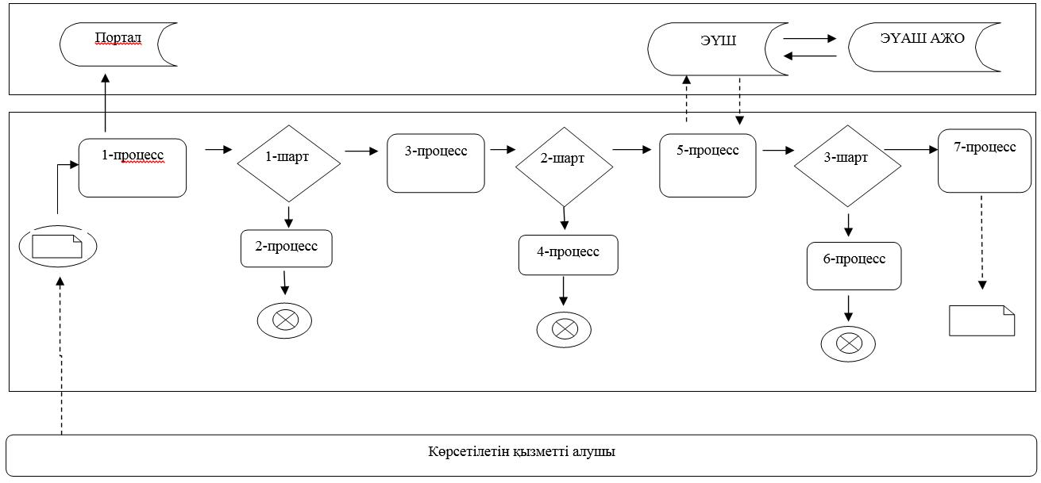

Шартты белгілер

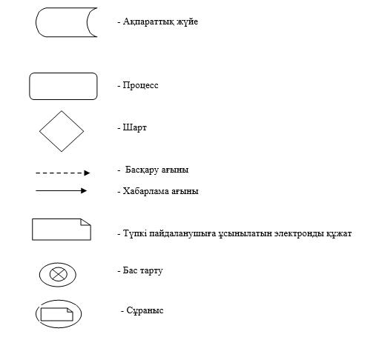

"Медициналық қызметке
лицензия беру" мемлекеттік
көрсетілетін қызмет
регламентіне
2-қосымша
"Медициналық қызметке лицензия беру" мемлекеттік көрсетілетін қызметін көрсетудің бизнес-процестерінің анықтамалығы
1) Лицензияны және (немесе) лицензияға қосымшаны беру кезінде:

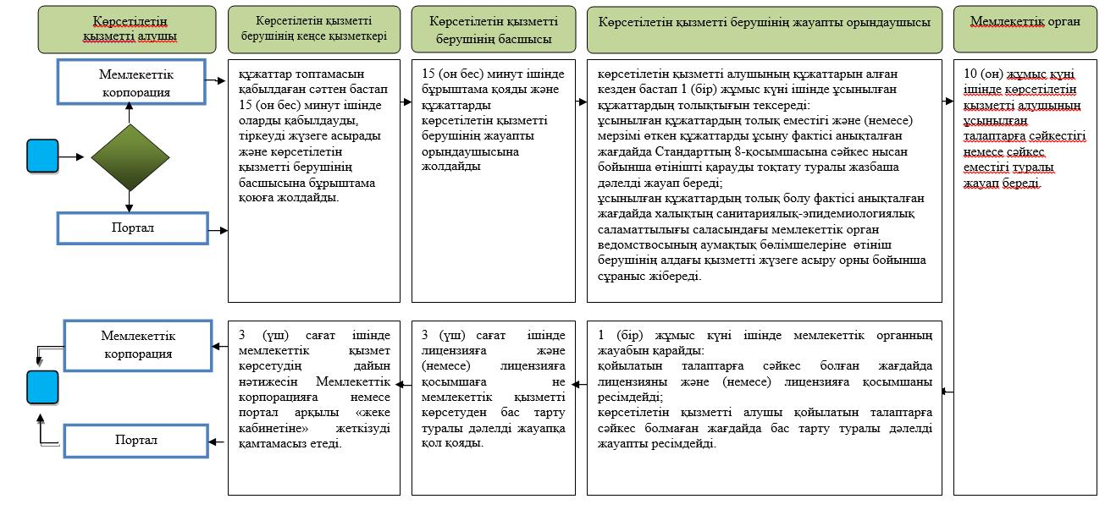

2) лицензияны және (немесе) лицензияға қосымшаны қайта ресімдеу кезінде:

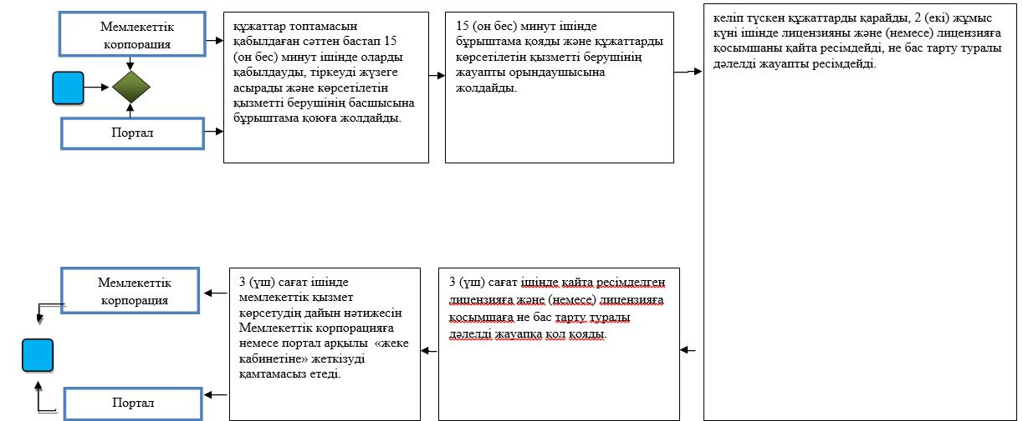

3) лицензияның және (немесе) лицензияға қосымшаның телнұсқасын беру кезінде:

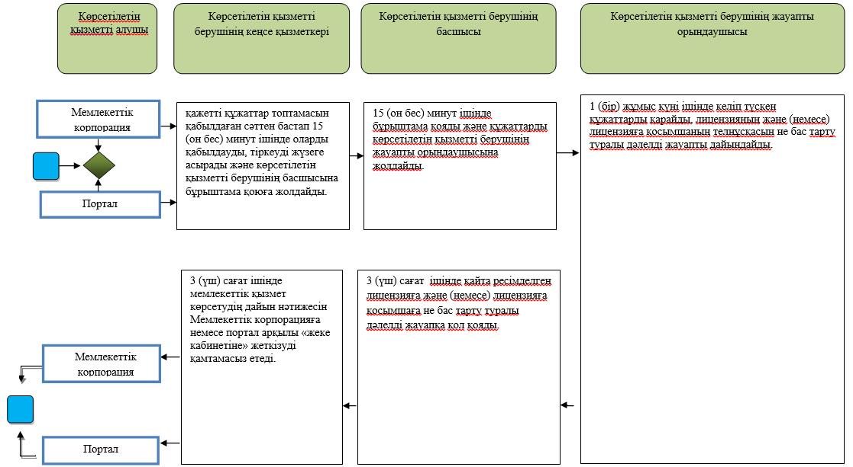

Шартты белгілер:

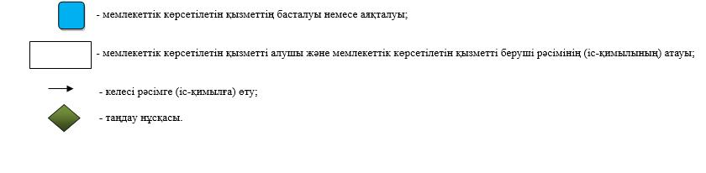

© 2012. Қазақстан Республикасы Әділет министрлігінің «Қазақстан Республикасының Заңнама және құқықтық ақпарат институты» ШЖҚ РМК

